附件一：
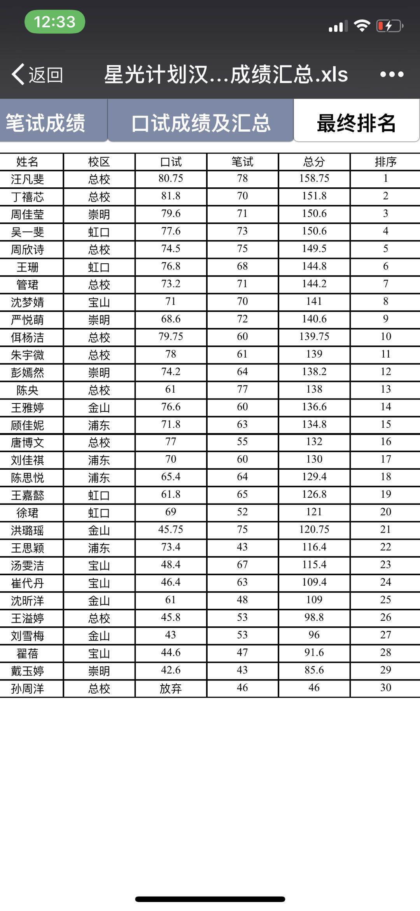
1. 汉语应用能力大赛决赛成绩表

